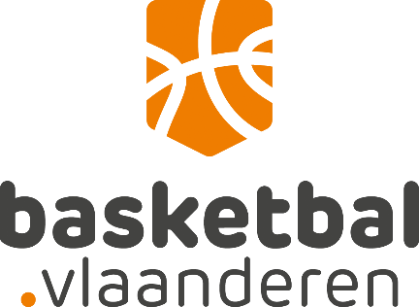

KANDIDAATSTELLING
ORGANISATIE CLUBTORNOOI 3x3
2021-2022

Basketbalclub

……………………………………………………………………………………………………..…………….
(naam club)

met stamnummer

…………………………………………………………………………………………
(stamnummer)

Stelt zich bij deze kandidaat voor de organisatie van een 3x3 clubtornooi in 2021 en/of 2022 (vink aan voor welke datums u zich kandidaat stelt):

30 en/of 31 oktober 2021
Eventueel: Finale 26 december 2021
14 en/of 15 mei 2022
Eventueel: Finale 28 mei 2022

__________________(datum), te _________________________________ (plaats)

_____________________________________________ _____________________________________________

Naam en handtekening secretaris club Naam en handtekening voorzitter club

PROJECTPLAN ORGANISATIE CLUBTORNOOI 3x3
2021-2022
NAAM CLUB
STAMNUMMER
NAAM + VOORNAAM VERANTWOORDELIJKE
ADRES VERANTWOORDELIJKE
E-MAIL
GSM

Locatie

Naam van de voorziene accommodatie:
Adres:
Beschrijving van de accommodatie

Checklist

Hoeveel terreinen zijn beschikbaar
Hoeveel scheidsrechters kan/wil de club voorzien

Inplanting- en inkledingsplan
Voeg een korte beschrijving toe van hoe u de gekozen accommodatie zal gebruiken en inkleden voor het tornooi, rekening houdend met lastenboek.
Indien mogelijk, voeg enkele foto’s toe of een link naar foto’s van de accommodatie met het plan toegepast.

Organisatie events
Heeft de club ervaring met de organisatie van middelgrote events? Zo ja, welke events?

